Tujuan:
- Memudahkan manajemen informasi capstone.
- Mempercepat dan mempermudah monitoring capstone project.
- Meningkatkan efisiensi proses manajemen capstone oleh tim program yang lebih baik.
Cakupan Proyek:
Proyek ini berfokus pada pengembangkan dashboard terintegrasi untuk manajemen Capstone Project siswa dengan lingkup utama:
Fitur Wajib
- Registrasi Tim Capstone
- Form pendaftaran anggota tim dan validasi komposisi.
- Status pengajuan tim “diterima” / “ditolak”.
- Informasi Dokumen & Timeline
- Penempatan dokumen panduan capstone dalam dashboard.
- Penjadwalan timeline capstone yang terlihat oleh siswa dan admin.
Fitur Opsional (Open-Ended / Inovatif)
Kami memberikan ruang bagi capstone team untuk menambahkan fitur inovatif sesuai kreativitas (open-ended). Beberapa usulan:
- Capstone Worksheet Individu / Check-in Progress
- Form laporan aktivitas individu setiap periode (misalnya bi-weekly).
- Upload bukti, status validasi otomatis, dan notifikasi pengingat.
- 360-Degree Feedback
- Form penilaian antar anggota tim di akhir periode capstone.
- Export data raw & data bersih.
Catatan:
Peserta program Asah seharusnya sudah mengetahui behaviour dari Academic Dashboard yang sedang digunakan dan mekanisme capstone melalui guideline yang telah disediakan. Pastikan tim membaca guideline tersebut untuk memahami alur proses dan kebutuhan pengguna sebelum mengembangkan solusi.
Hasil yang Diharapkan
- Minimum Viable Product (MVP) berupa prototipe sistem yang dapat berjalan sesuai kebutuhan
- Dokumentasi teknis dan panduan penggunaan.
Sumber Daya yang Dapat Disediakan oleh Perusahaan
Data pendukung (dummy data) akan disediakan untuk pengembangan project.
Dokumen atau Referensi Tambahan
- Fitur Utama Capstone: Registrasi Pembentukan Tim Capstone
Dicoding dengan berbagai learning path, memungkinkan untuk memenuhi pembentukan tim capstone secara kustomisasi berdasarkan kebutuhan. Berikut ini merupakan flow pendaftaran tim capstone:
- Tim capstone mendaftarkan anggota tim capstone berdasarkan komposisi tim yang telah ditentukan.
- Setiap pendaftaran anggota tim perlu dilakukan validasi untuk melihat apakah anggota tim yang didaftarkan sesuai dengan komposisi tim yang telah ditentukan.
- Dalam proses validasi terdapat 2 status yang akan diterima oleh peserta:
- Pendaftaran tim diterima: artinya anggota tim yang didaftarkan telah sesuai dengan komposisi yang ditentukan oleh tim dicoding.
- Pendaftaran tim ditolak: artinya anggota tim yang didaftarkan tidak sesuai dengan ketentuan komposisi. Beberapa kondisi yang menyebabkan ditolaknya pendaftaran.
- ID anggota yang dimasukkan salah
- Peserta telah terdaftar di tim tim lain dan telah dinyatakan valid dengan tim lain
- Komposisi anggota yang didaftarkan tidak sesuai dengan ketentuan
- Double submission / tim tersebut sudah didaftarkan sebelumnya dan dinyatakan valid. Sehingga pendaftaran tim yang kedua akan invalid
- Setelah proses validasi selesai, selanjutnya status pendaftaran akan dikirimkan melalui email. Terdapat 2 jenis email:
- Email Diterima: draft email menunjukkan status pendaftaran diterima, list anggota tim final. Email dikirimkan pada seluruh anggota tim
- Email Ditolak: draft email menunjukkan status penolakan dan tabel yang berisi kriteria apa saja yang tidak terpenuhi. Email dikirimkan pada salah satu anggota tim (email anggota yang mendaftarkan timnya)
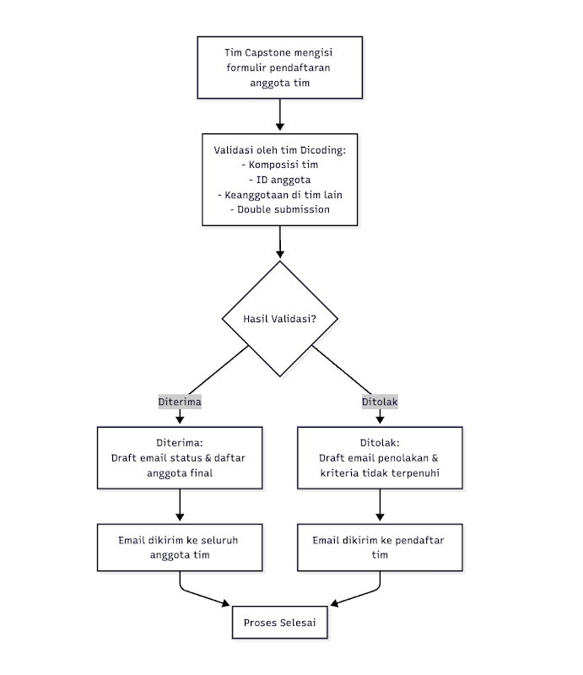
Admin:
- Dapat melakukan pengaturan yang dibutuhkan:
- Kustomisasi periode pendaftaran pembentukan team capstone
- Kustomisasi komposisi jumlah anggota team dari learning path
Misal:
Pada program Asah learning path yang dijalankan adalah Front End Back End, React Back End, dan Machine Learning. Student Dashboard tentu sudah menyesuaikan dengan learning path dari seluruh peserta. Saat periode capstone, maka admin dapat membuka pendaftaran team capstone sesuai dengan komposisi dan timeline yang ditetapkan pada dashboard.
Admin dapat membuka registrasi untuk pembentukan komposisi 2 ML + 3 FEBE dan komposisi 2 ML + 3 REBE.
- Dapat melakukan export data tim capstone yang telah final ke dalam bentuk dokumen spreadsheet.
- Apabila terdapat siswa yang belum berhasil membentuk team hingga batas waktu yang ditetapkan, maka admin dapat melakukan kustomisasi untuk randomize anggota team yang tersisa sesuai dengan progres belajar peserta.
- Admin dapat melakukan edit dan upload anggota team.
Student:
- Dapat mendaftarkan diri mengikuti ketentuan yang sudah ditetapkan.
- Pengajuan kelompok hanya dilakukan oleh perwakilan. Apabila team dinyatakan valid maka akan ada remark bagi seluruh anggota yang telah didaftarkan.
- Informasi Alur Lainnya
- Capstone Worksheet Individu / Check-in Capstone Progress
Worksheet/check-in capstone project menjadi bagian penting selama periode pengerjaan capstone project dan menjadi salah satu cara bagi Tim Dicoding untuk melakukan monitoring terhadap progress masing-masing Individu. Berikut adalah flow yang dapat dilakukan:
- Periode check-in capstone project terbagi menjadi 3.
Misalnya, check-in dilakukan bi-weekly.
- Pada masing-masing periode check-in, peserta harus mengisi sebuah lembar kerja/worksheet secara individu untuk melaporkan apa saja aktivitas yang telah mereka lakukan selama periode tersebut.
- Tim Dicoding perlu melakukan validasi terhadap laporan yang telah disampaikan oleh peserta. Validasi berupa:
- Apakah laporan yang disampaikan sesuai dengan aktivitas capstone project?
- Apakah ada bukti yang dilampirkan?
- Hasil validasi akan dikirimkan pada peserta, dengan 3 status validasi:
- Selesai → peserta telah mengisi worksheet tepat waktu dan sesuai ketentuan.
- Selesai, terlambat → peserta telah mengisi worksheet, namun melewati deadline yang telah ditentukan. Status ini akan dikirimkan pada periode check-in selanjutnya.
- Tidak selesai → peserta tidak mengisi worksheet sama sekali.
Fitur yang dapat disediakan:
Peserta:
- Mendapatkan notifikasi pengingat untuk mengisi worksheet
- Dapat mengisi kolom deskripsi aktifitas
- Dapat melakukan upload bukti berupa screenshot atau lampiran dokumen PDF.
- Dapat menekan tombol submit.
- Dapat melihat status pengisian worksheet pada 3 periode.
Admin:
- Proses validasi dilakukan secara otomatis sesuai dengan deadline yang telah ditentukan. Misalnya, 20 Oktober 2025 pukul 17.00 WIB validasi worksheet secara otomatis berjalan.
- Dapat disediakan tombol atau fitur untuk melakukan validasi secara manual.
- Dapat melakukan export pada hasil validasi peserta dalam bentuk spreadsheet untuk melakukan rekapitulasi hasil validasi.
- Proses pengisian 360 feedback
360 feedback menjadi salah satu indikator penting dalam penilaian capstone project masing-masing individu. Melalui penilaian 360 feedback ini, anggota tim capstone akan menilai performa seluruh anggota timnya secara individu. Pengisian 360 feedback akan dilakukan di akhir periode capstone project.
Masalah yang seringkali terjadi, peserta seringkali memasukkan data yang tidak sesuai seperti ID yang salah. Kesalahan ID ini menjadi sangat fatal karena tim Dicoding tidak dapat mengetahui, anggota mana yang sedang diberikan penilaian. Sehingga perlu ditemukan sebuah solusi agar setiap individu dapat mengisi formulir 360 feedback ini dengan benar dan sesuai dengan ID cohort valid yang telah kami berikan untuk masing-masing peserta.
Fitur yang diperlukan:
Admin:
- Dapat melakukan export data hasil pengisian 360 feedback dalam bentuk dokumen spreadsheet.
- Hasil export data sebagai berikut:
- Subsheet raw hasil pengisian 360 feedback
- Subsheet data clean hasil pengisian feedback
Misalnya: peserta A telah menilai anggota B,C,D,E dan apa hasil penilaian peserta A untuk masing-masing 4 anggota tersebut.
Peserta:
- Dapat mengisi formulir melalui dashboard dan memilih ID - Nama anggota yang ingin diberikan penilaian
- Masing-masing anggota harus menilai anggota lainnya secara lengkap
Pertanyaan pada formulir 360 feedback terdiri dari:
- ID Anggota tim yang dinilai 1-5
- Status keaktifan anggota: Aktif/Tidak Aktif
- Penilaian yang diberikan untuk anggota tersebut:
- Memberikan kontribusi secara signifikan
- Memberikan kontribusi, tetapi sakit/darurat
- Memberikan kontribusi, tetapi tidak signifikan
- Tidak memberikan kontribusi sama sekali
- Alasan penilaian tersebut

